МИНИСТЕРСТВО НАУКИ И ВЫСШЕГО ОБРАЗОВАНИЯ РФ

ФЕДЕРАЛЬНОЕ ГОСУДАРСТВЕННОЕ БЮДЖЕТНОЕ ОБРАЗОВАТЕЛЬНОЕ

УЧРЕЖДЕНИЕ ВЫСШЕГО ОБРАЗОВАНИЯ

«РЯЗАНСКИЙ ГОСУДАРСТВЕННЫЙ РАДИОТЕХНИЧЕСКИЙ УНИВЕРСИТЕТ» им. В.Ф. УТКИНА

КАФЕДРА АВТОМАТИЗИРОВАННЫХ СИСТЕМ УПРАВЛЕНИЯ

Отчёт о практической работе №4

**Расчет электрической цепи методом узловых потенциалов**

по дисциплине

**«Преобразование электрических цепей»**

Выполнил:

студент группы 245

Луковкин Иван

Проверил:

Михеев А.А.

Рязань 2023 г.

# Задание

Для схемы, представленной на рисунке, выполнить преобразование "звезды" в "треугольник" или "треугольника" в "звезду"

Варианты заданий представлены в таблице. Номер варианта задания соответствует порядковому номеру студента в списке группы.

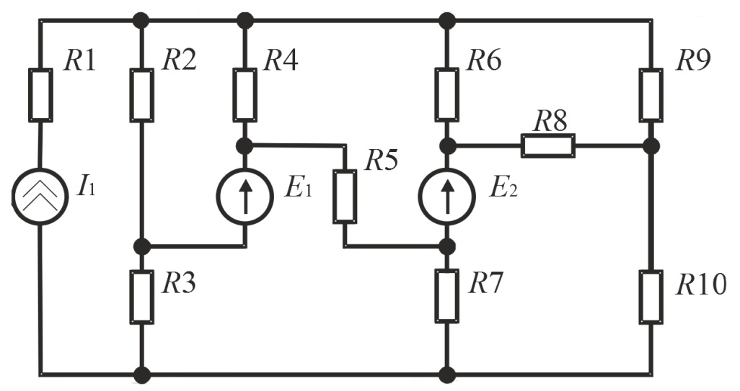

**Вариант 13**

|  |  |
| --- | --- |
| № варианта | 13 |
| Данные |
| *I*1, А | 0.2 |
| *Е*1, В | 5 |
| *Е*2,В | 12 |
| *R*1, Ом | 51 |
| *R*2, Ом | 20 |
| *R*3, Ом | 20 |
| *R*4, Ом | 91 |
| *R*5, Ом | 36 |
| *R*6, Ом | 47 |
| *R*7, Ом | 75 |
| *R*8, Ом | 56 |
| *R*9, Ом | 33 |
| *R*10, Ом | 33 |

# 

# Правила преобразование «звезды» в «треугольник»

|  |  |
| --- | --- |
| Звезда.wmf | Треугольник.wmf |
| а | б |

Рисунок 1 – Схемы с соединениями элементов типа «звезда» и типа «треугольник»

После преобразования токи *I*1, *I*2 и *I*3 во внешней цепи и потенциалы φ1, φ2 и φ3 в узлах 1, 2 и 3 не должны измениться.

Для соединения «звезда» (рисунок 5.5а) в соответствии с первым законом Кирхгофа и законом Ома справедливы соотношения:

* *I*1+*I*2+*I*3=0, (5.14)
* *I*1=(φ1 – φ0) *g*1, (5.15,а)
* *I*2=(φ2 – φ0) *g*2, (5.15,б)
* *I*3=(φ3 – φ0) *g*3, (5.15,в)

где ,  и .

Подставим выражения для токов (5.15) в (5.14) и решим уравнение (5.14) относительно φ0.

. (5.16)

Подставим (5.16) в (5.15,а) и выразим ток *I*1 через потенциалы узлов и проводимость ветвей. После несложных алгебраических преобразований получим

. (5.17)

Теперь перейдем к «треугольнику» и выразим этот же ток *I*1 через потенциалы узлов и проводимости ветвей «треугольника». Еще раз отметим, что потенциалы узлов 1, 2 и 3 в схеме «треугольника» остаются такими же, какими были в схеме «звезда».

Таким образом, для схемы на рисунке 5.5,б («треугольник») ток *I*1 определяется выражением

.

Преобразуем выражение таким образом, чтобы каждое слагаемое содержало произведение узлового потенциала на некоторый коэффициент:

. (5.18)

Чтобы токи *I*1 в схемах «звезда» и «треугольник» (рисунок 5.5,а и рисунок 5.5,б) были равны, необходимо, чтобы в (5.17) и (5.18) были равны коэффициенты при узловых потенциалах φ1, φ2 и φ3.

Таким образом, из сравнения (5.18) и (5.17) найдем связь проводимостей ветвей «треугольника» с проводимостями ветвей «звезды»:

, (5.19)

. (5.20)

Для определения проводимости g23 можно сравнить токи *I*2 в схемах «звезда» и «треугольник». Однако, основываясь на характере записей (5.19) и (5.20), можно по аналогии записать выражение для g23:

. (5.21)

Перейдем от проводимостей ветвей к сопротивлениям ветвей после преобразования схемы. Подставляя в (5.19), (5.21) значения проводимостей, как величины, обратные сопротивлениям, получим соотношения, связывающие сопротивления ветвей «звезды» с ветвями «треугольника».

. (5.22)

. (5.23)

. (5.24)

# Практическая работа

1. Для начала добавим в исходную цепь соединение под названием «Звезда»

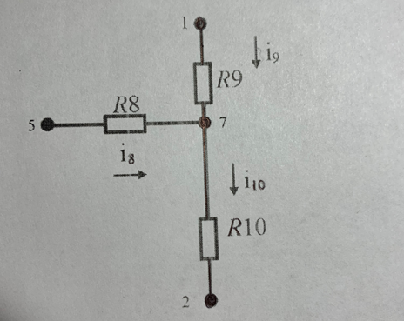

Рисунок 2 - Участок Соединение исходной цепи

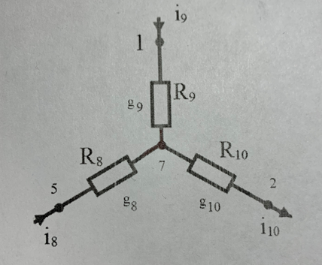

Рисунок 3 - Схемы с соединением типа «звезда»

1. Для соединения «Звезда» в соответствии с первым законом Кирхгофа и законом Ома справедливы соотношения:

* *I*1+*I*2+*I*3=0,
* *I*8=(φ5 – φ7) *g*8,
* *I*9=(φ1 – φ7) *g*9,
* *I*10=(φ2– φ7) *g*10,

где

После преобразования токи *I*8, *I*9 и *I*10 во внешней цепи не должны измениться. Проверим эти соотношения:

* 0,1091+0,0419-0,1510=0
* 0,1091=(9,88-3,76)/56
* 0,0419=(5,15-3,76)/33
* 0,1510=(3,76+1,22)/33

Все уравнения оказались верны.

1. Подставим выражения для токов и решим уравнение относительно φ.

$$ф_{7}=\frac{ф_{5}*g_{8}+ф_{1}*g_{9}+ф_{2}*g_{10}}{g_{8}+g_{9}+g_{10}}$$

$$3,766344843=\frac{0,29551948}{0,078463203}$$

Подставим и выразим ток *I*8 через потенциалы узлов и проводимость ветвей. После несложных алгебраических преобразований получим

$$I_{8}={(ф}_{5}-\frac{ф_{5}*g_{8}+ф_{1}*g_{9}+ф_{2}*g_{10}}{g_{8}+g_{9}+g_{10}})g_{8}$$

*0,109172413=(9,88- $3,766344843$)/56*

1. Теперь перейдем к «треугольнику»

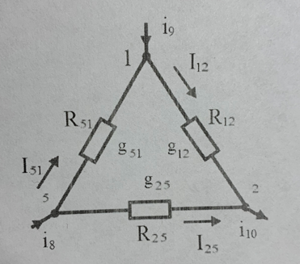

Рисунок 4 - Схемы с соединением типа «треугольник»

и выразим этот же ток *I*8 через потенциалы узлов и проводимости ветвей «треугольника».

$$I_{9}=I_{12}-I_{51}=\left(ф_{1}-ф_{2}\right)g_{12}-\left(ф_{5}-ф_{1}\right)g_{51}$$

Преобразуем выражение таким образом, чтобы каждое слагаемое содержало произведение узлового потенциала на некоторый коэффициент:

$$I_{9}=ф_{1}\left(g_{12}+g_{51}\right)-ф_{2}g_{12}-ф_{5}g_{51}$$

1. Чтобы токи *I*9 в схемах «звезда» и+ «треугольник» были равны, необходимо, чтобы были равны коэффициенты при узловых потенциалах φ1, φ2 и φ5.

Таким образом, из сравнения найдем связь проводимостей ветвей «треугольника» с проводимостями ветвей «звезды»:

$$g_{12}=\frac{g_{8}g_{9}}{g_{8}+g_{9}+g_{10}}$$

$$g_{51}=\frac{g_{8}g_{10}}{g_{8}+g_{9}+g_{10}}$$

Для определения проводимости g25 можно сравнить токи I10 в схемах «звезда» и «треугольник». Однако, основываясь на характере записей, можно по аналогии записать выражение для g25:

1. Перейдем от проводимостей ветвей к сопротивлениям ветвей после преобразования схемы. Подставляя значения проводимостей, как величины, обратные сопротивлениям, получим соотношения, связывающие сопротивления ветвей «звезды» с ветвями «треугольника».

$$R_{12}=R_{9}+R_{10}+\frac{R_{9}R_{10}}{R_{8}}$$

$$R_{51}=R_{9}+R_{8}+\frac{R_{9}R_{8}}{R_{10}}$$

$$R_{25}=R_{10}+R_{8}+\frac{R_{10}R_{8}}{R_{9}}$$

Подставим значения и найдем искомые сопротивления:

$R_{12}=33+33+\frac{33*33}{56}=85,5$*(Ом)*

$R_{51}=33+56+\frac{33*56}{33}=145$*(Ом)*

$$R_{25}=33+56+\frac{33*56}{33}=145(Ом)$$

1. В результате мы получили следующую схему:

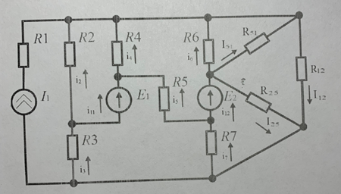

Рисунок 5 - Схемы с соединениями типа «звезда»

**Вывод**

Полученная после преобразований схема стала проще для расчета.